摘要

有鑑於網頁應用程式之可移植、便於普及等特性，本研究採用新穎的Web技術HTML5以及Node.js + Express，並搭配成熟且持續成長的JavaScript + JQuery做為前端網頁應用程式與後端技術之開發，並強調模組化的設計原則，提升系統整體的延展性與可擴充性，以期能整合「線上互動白板」與「即時問答系統」，增強老師與學生之互動性，讓老師能夠即時掌握學生學習的狀況，突破傳統教學上知識單方向傳授(老師到學生)的困境；並藉由「課程筆記」以及「學習地圖」，幫助學生及老師做學習以及教學的記錄，方便往後課業複習或做為教學的參考。

研究動機與研究問題

電子白板雖然可以增加教師教學的彈性與便利性，但架設往往會有一定成本的開銷，為了解決此問題，本專題希望能利用網頁的便利性以及可移植性，搭配新穎的網頁技術HTML5和Node.js + Express，打造「線上互動白板」取代電子白板的使用，並利用Node.js模組化的特色做為系統的設計與開發的準則，提升整體的延展性與可擴充性，也方便開發者在本次專題以及往後開發時加入其他創新功能，並提供共同開發的可能性。

本專題希望將「即時問答系統」融入「線上互動白板」，並以利用模組化的優點，整合「隨堂討論」、「即時問答」、「互動白板」、「課程筆記」和「學習地圖」等功能，提升課堂間師生的互動性，老師也能夠藉此即時地瞭解學生的學習情況，突破傳統教學中，知識傳授僅有單一方向(老師到學生)的困境，並透過學習地圖的建立，幫助學生做課程複習以及學習成果檢視，甚至是未來的履歷資料都可以使用。

文獻回顧與探討

1. Moodle

Moodle為Moodle HQ公司所領導之Moodle Project下的產物，其名稱源自於英文簡寫Modular Object-Oriented Dynamic Learning Environment，意即模組化物件導向動態學習環境，是一個開放源碼的學習平台，提供使用者一個獨立、安全、完整的系統來打造屬於個人的學習環境。其在國際間被廣為使用，國外有London School of Economics, State University of New York, Microsoft等，國內像是成功大學、清華大學、臺灣師範大學等學校、企業皆有使用Moodle所提供的平台，全球使用者超過六千五百萬人。

由於Moodle模組化物件導向的特點，讓使用者可以自由的選擇自己所想要的功能來使用，以下介紹其中被廣為使用的功能與特色：

1. 使用者介面：

使用者介面的部分採響應式設計(Responsive Design)，因此無論是在行動裝置上還是電腦上都可以有較佳的瀏覽效果。

1. 個人儀表板：

可以自由組織、規畫個人學習儀表板的呈現方式，其中像是課程資訊、訊息、當前任務等都可以隨心所欲地在個人頁面上呈現。

1. 協作工具：

提供使用者合作的平台，如討論區、Wikipedia頁面協作、即時討論、課後小考功能、自訂辭典等。

1. 行事曆：

幫助使用者持續追蹤學校或企業的日程規畫、作業繳交時間、會一時間、個人活動等等。

1. 檔案管理：

可以從各式雲端儲存空間供應者，如Microsoft Skydrive、Dropbox、Google Drive等，自由拖曳檔案至此做個人化的檔案管理。

1. 文字編輯器：

除了一般文字編輯外，加入了插入多媒體影視、圖片功能，可以做跨瀏覽器、跨平台的編輯。

1. 訊息提示：

開啟此功能後，使用者可以使用自動提醒之功能，其中像是新作業、繳交截止日期、討論區新文章、收到私人訊息等都可以做為自動提醒的事件。

1. 進度追蹤：

可以做為作業繳交狀況或者課程完成進度之追蹤列表。

1. 參考系統：e-Campus與i-CT

e-Campus為國立交通大學所使用之網路教學平台，依照教師與學生的需求，打造多樣化的功能，供師生教學與學習使用，根據統計，每學期約有1100門課程透過此平台來做為輔助教學。

為因應數位時代地行動學習潮流，2013年交通大學結合學生力量，首創第一個行動學習平台應用程式，即i-CT，讓e-Campus得以跨足到行動裝置上。

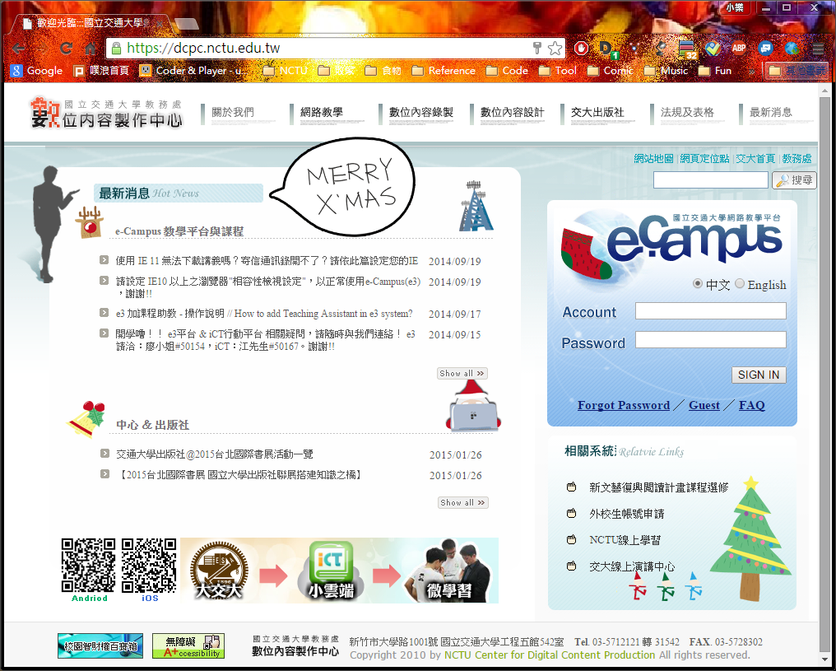

* + - e-Campus 首頁

研究方法及步驟

1. 探討文獻

透過文獻的探討，比較兩教學系統(Moodle和e-Campus)的功能，並研究兩者不同的系統設計所帶來之優點與缺點，以此為參考，作為本次專題在系統設計上取捨之借鏡。

1. 調查使用者需求

透過宿舍隨機訪談的方式，訪問各學院的學生、老師、助教，對於目前所使用的線上教學平台使用情形，並且更一步地詢問是否有希望增進或修改的功能，以此了解使用者的需求，以及使用者對於教學系統之期望，藉由訪談結果的整理，與前述探討文獻之結果做統整，作為本次專題在系統設計上之重點參考。

1. 系統設計
2. 可行性分析

現今的教學模式強調師生的互動性，而線上互動白板強調的就是師生的互動性，希望能透過即時問答系統的整合，提升學生的學習意願，更重要的是，臺灣學生在課堂上發問的頻率普遍較低，導致老師無法在課堂中即時地知道學生對於課程內容的吸收狀況，因此，相信透過即時問答系統的建立能有效改善此一情形；再者，加入匿名發問的功能，讓生性害羞的學生也能夠透過文字的方式勇於表達自己的想法，有助於提升整體的學習能力。此外，由於是透過文字的方式傳送給所有學生，反應比較慢的同學也不會因為來不及吸收，或者聽不清楚其他同學的問題，而錯失了一個學習的機會，也方便記錄同學們的問題以及想法，相信對於師生雙方學習上和教學上都有相當地助益。

對線上教學系統而言，互動白板對於教學也是相當方便的，目前的線上教學普遍都是採用螢幕攝影的方式進行，即時影像的傳輸對於網路的負擔相當重，尤其是當接收端增加時，若要能夠順暢的接收資訊，所需的網路設備要求就會提升，為解決此一問題，本互動白板不採用此種方式傳送教師端畫面資訊，而改為需傳送教師端的筆跡資訊，對於網路傳輸的負擔和相關設備的成本和需求會小很多，也因為是透過網頁的方式進行，只要有網路和瀏覽器，甚至不需要在電腦旁，老師可隨時隨地的進行教學，同樣地，學生也可以隨時隨地的同步學習，相信會是一項超越時空隔閡的教學突破。

隨著課程的進行，學生可以留下自己的學習筆記，而系統將在本地端建立資料庫，並且依照此資料庫幫助學生建立個人的學習地圖，方便學生往後檢視自己的學習成果、做課程的複習，或者做為學生備審、履歷資料的參考。

1. 系統架構設計—高階功能設計

由於是使用Node.js作為伺服器端的開發，其最大的特色在於模組化的架構設計，以及輕量化的伺服器結構，方便未來延伸開發的彈性與擴充性，而這也是目前開發之主流，因此本專題將以此為重點考量來設計系統架構。

1. 隨堂討論

學生可以在不用擔心打斷老師上課的情況下，即時地利用文字提問，老師在授課的過程中也可以立即得知學生的問題，並選擇適當的時機替學生解惑；老師甚至可以開放學生利用此系統作課程中的即時性討論，讓無法到場或者是遠距教學的學生也能夠參與討論，另外也有匿名發問的功能，讓較為害羞的學生能夠勇敢地發表自己的想法，提升課堂參與度。

1. 即時問答

授課老師可以依照授課的進度，隨堂進行問答，也可以透過本系統即時地做問答內容編撰以及結果的統計；如此一來，老師可以即時得之學生吸收的情形，而做課程安排上的調整。

1. 互動白板

互動白板的部分提供老師上傳、選擇教材以及自動開啟投影片的功能，當投影片開啟後，該課程的學生端亦會顯示該投影片；此外，老師與學生端的界面都會有繪圖工具，老師端在投影片上有重點畫記時，學生端亦會同步顯示，而學生可以依照自己的吸收狀況在投影片上做筆記，而此筆記並不會影響老師端的投影片。

1. 課程筆記

文字記錄是希望提供老師與學生雙方，無論是上課流程或者重點提示、學生學習成果記錄，或是課堂筆記，都可以利用此功能完成。

1. 學習地圖

系統會自動在本地端建立資料庫並保留本次的學習記錄，幫助學生建立學習地圖，而學生可以依此學習地圖，檢視自己的學習記錄與成果。

1. 系統架構設計—低階功能設計

此部分將做前述高階功能設計中，每項功能的細部功能所使用到之技術介紹，下圖為本系統所使用之技術架構示意圖:



1. 隨堂討論

利用Web Socket技術，討論資訊傳送到由Node.js + Express所編撰之輕量化網頁伺服器，並廣播給所有使用者。

1. 即時問答

透過Java Script + JQuery做前端使用者介面之資料抓取，並將所抓取到的資料透過Http Request送到伺服器處理，並將目前所統計之結果，同樣利用Web Socket的方式傳送給教師端顯示。

1. 互動白板

透過HTML5以及Http Request中的POST Method做到拖曳上傳的功能，並使用PDF.js將所指定之PDF檔案轉換成HTML5中所定義的Canvas標籤，再利用Canvas所提供的畫筆工具以及Web Socket的技術，達到重點繪製和筆跡同步的效果。

1. 課程筆記

利用HTML5的技術做本地端的檔案讀取，並利用HTTP Request中的POST Method將本地端的文字傳送至伺服器端做轉檔，而後回傳本地端供使用者下載。

1. 學習地圖

在本地端建立一個資料庫記錄檔，記錄使用者的課程參與狀況以及課程筆記位置，當使用者使用學習地圖功能時，透過資料庫記錄檔的讀取，以行事曆的方式呈現個人的學習地圖。

1. 進度規劃

|  |  |
| --- | --- |
| 日期 | 進度 |
| 2015年7月 | 伺服器主機建置、文獻蒐集與整理、使用者需求調查 |
| 2015年8月 | 系統設計、網頁框架建構 |
| 2015年9月 | 隨堂討論、互動白板功能完成 |
| 2015年10月 | 課程筆記、學習地圖功能完成 |
| 2015年11月 | 即時問答功能完成 |
| 2015年12月 | 使用者介面設計 |
| 2016年1月 | 功能測試與修改 |
| 2016年2月 | 報告編撰 |

預期結果

線上互動白板希望能完整利用整個畫面來達到最佳的使用者體驗，使用者介面將採用響應式設計(Responsive Design)，方便往後拓展至行動裝置上開發的彈性；我們將網頁分成三個部分：隨堂討論、互動白板、課程筆記，而即時問答和學習地圖的部分，則是需要時由獨立頁面顯示，相關配置如下圖所示：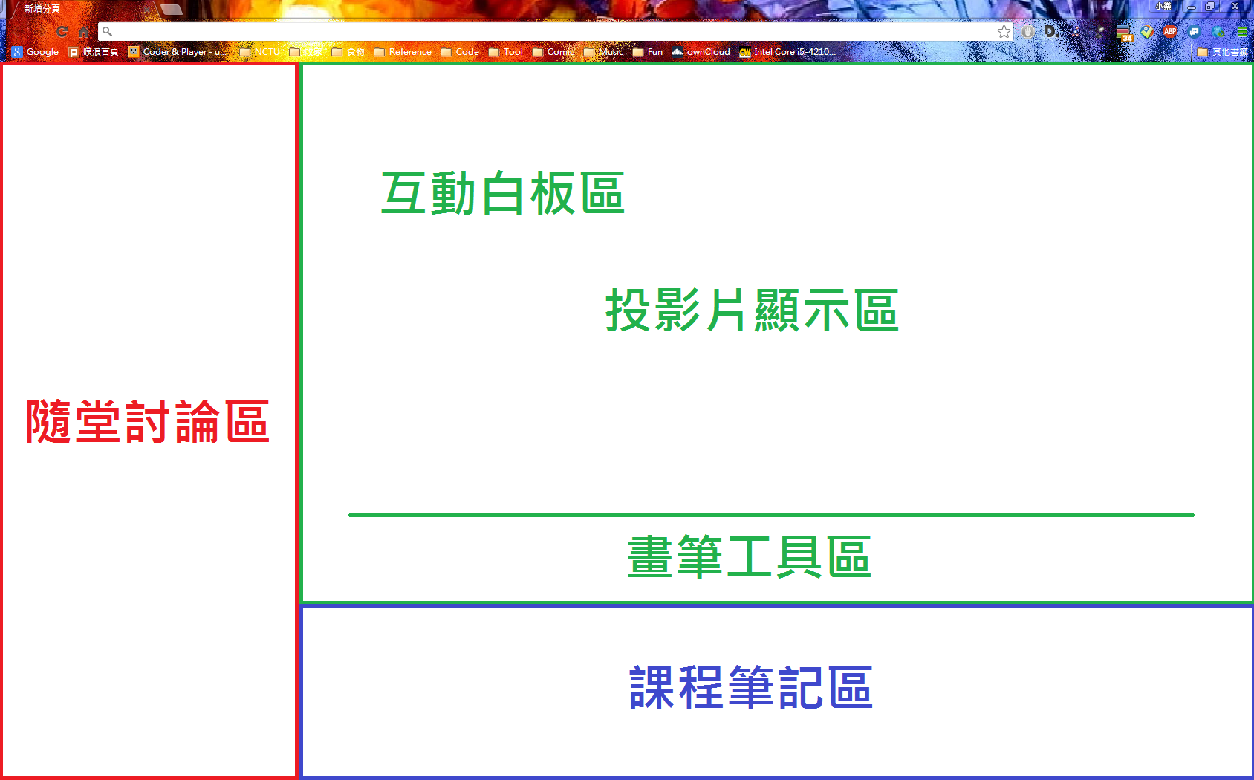

1. 隨堂討論區

「隨堂討論區」採用類似聊天室的功能，讓學生能在課堂間進行討論或者提問，並能夠讓學生端有匿名發表的功能，讓生性害羞的學生也能有表達自我想法的舞台，老師亦可即時掌握學生的討論狀況來做補充說明與解惑。

1. 互動白板

「互動白板區」分為上半部的「投影片顯示區」以及下半部的「畫筆工具區」，其中「投影片顯示區」的部分，老師端可依課堂需要，直接上傳所需檔案，並支援檔案拖曳上傳，以及列出以上傳之檔案選擇清單，方便老師教學使用，學生端則可依照清單作教材之選擇，不需下載也能夠立即開啟使用；上傳檔案後，開啟所要使用之投影片檔(PDF格式)，即可開始使用互動白板之功能。下半部的「畫筆工具區」，將提供切換畫筆色彩、粗細、以及復原上一筆畫等繪圖功能，以及同步切換頁面的按鈕，方便老師端在投影片上做重點畫記使用。

1. 課程筆記

「課程筆記」的部分希望能夠提供學生端一個能夠做筆記的地方，而課堂結束後能夠將內容轉成檔案下載，方便學生保存，另外亦提供開啟檔案的功能，讓學生能夠接續前次的記錄繼續做延伸。而老師端也可將此處依據自身所需彈性地做調整，例如做為學生學習狀況記錄或者上課講稿放置等等。

1. 即時問答

「即時問答」的部分將額外提供一直覺式的介面，讓老師們可以沒有負單地設計問題，完成後即時發送題目給學生作答，學生端作答完成後，即時統計結果讓老師知道學生的回答狀況，以此為參考做教學上的調整。學生端預計以彈跳視窗方式呈現，而教師端頁面相關配置如下圖所示:

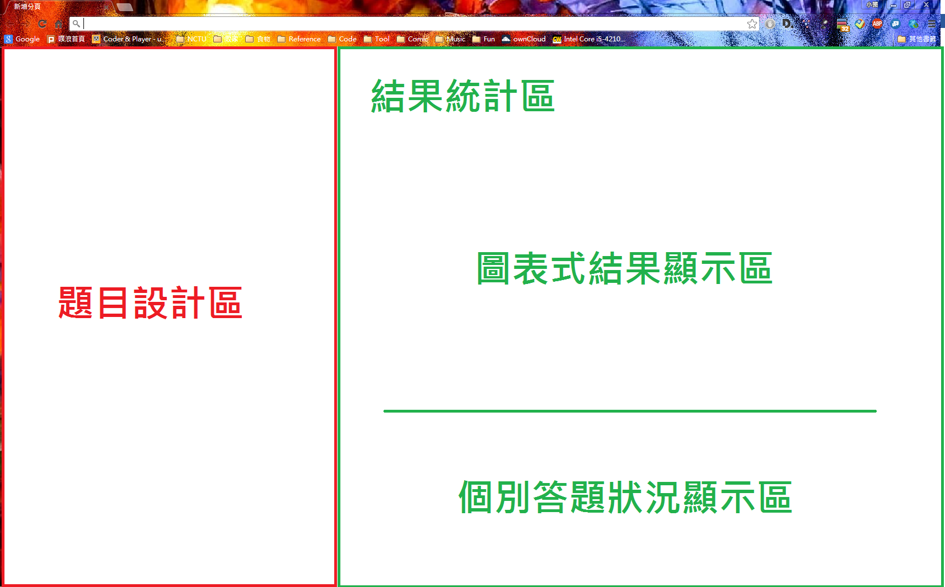

1. 學習地圖

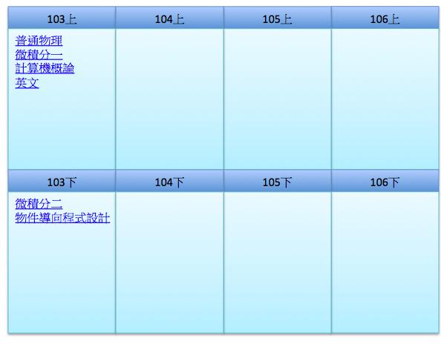

透過「課程筆記」功能，學生能依照課程分列個上課單元之課程筆記。透過這些筆記、課程與記錄時間的資料萃取，可建置學生的「學習地圖」。這個部分預計以類似行事曆的方式呈現，分為四年、八個學期列出學生曾做過筆記的重要課程，方便學生與老師日後查詢與檢視，也能夠延伸做老師教學或學生學習上的行程規劃與記錄。如上圖所示。

參考文獻

1. Marc Wandschneider , (2013). Learning Node.js: A Hands-On Guide to Building Web Applications in JavaScript. Addison-Wesley Professional
2. Moodle. Retrieved January 10, 2015, from https://moodle.org/
3. 國立交通大學網路教學平台e-Campus. Retrieved January 10, 2015, from https://dcpc.nctu.edu.tw/

需要指導教授指導內容

本專題主要目的在整合線上互動白板與即時問答系統，增強老師與學生之互動性，讓老師能夠即時掌握學生學習的狀況，突破傳統教學上知識單方向傳授(老師到學生)的困境。計畫內容牽涉到教學系統需求、設計，以及軟體專案開發等專業。學生擬敦請本校數位內容製作中心主任，也是本系副教授黃育綸老師指導本專題研究，希望能透過老師帶領數位內容製作團隊開發本校教學平台的經驗，協助學生設計、開發實用的互動白板與線上即時問答系統。另外，黃老師本身為資訊系畢業，教導軟體實作相關課程已有多年經驗，學生希望透過這次專題指導，學得軟體專案設計技巧，包括高階軟體架構、低階函數描述、測試規劃畫等的專案設計技巧。希望透過這些技巧，能讓學生開發出穩定實用的互動白板與即時問答等教學系統，期能突破傳統教學的瓶頸。